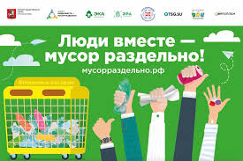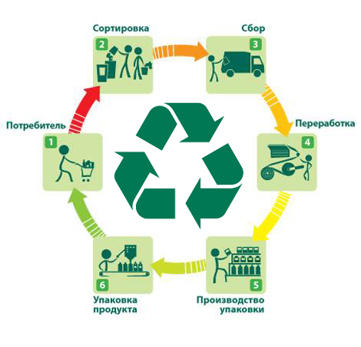
СЦЕНАРИЙ КОНФЕРЕНЦИИ
по теме:
«РАЗДЕЛЬНЫЙ СБОР ОТХОДОВ - МОЙ ВЫБОР»
Задикян Карине Ованесовна
учитель географии первой квалификационной категории
Келеменян Маргарита Мисаковна
учитель биологии высшей квалификационной категории
«Почетный работник общего образования Российской Федерации»
«Отличник народного просвещения»

Краснодарский край, гор. Сочи, Лазаревский район
Муниципальное общеобразовательное бюджетное учреждение средняя общеобразовательная школа № 77 г. Сочи
имени С.Н. Щербакова

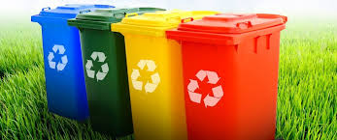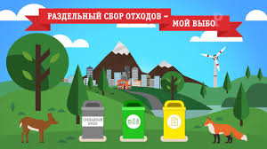

Внеклассное мероприятие по реализации образовательно – просветительной программы
«Раздельный сбор отходов - мой выбор»
(повышение экологической культуры и мотивации участия детей дошкольного и школьного возраста в проводимых акциях по сбору вторичных материальных ресурсов (стекло, бумага, пластик, текстиль, металлы)
Конференция для учащихся 8 – 11 классов МОБУ СОШ № 77 г. Сочи
имени С.Н. Щербакова
Цель конференции: создание организационно – педагогических условий для систематической и целенаправленной деятельности по повышению экологической грамотности у подрастающего поколения сочинцев в сфере обращения с твердыми бытовыми отходами: сбору, сортировке и утилизации, мотивации участия детей в проводимых акциях по сбору вторичных материальных ресурсов (стекло, пластик, бумага, текстиль, металлы)
Задачи: - информировать дошкольников, школьников и их родителей о проблемах, создаваемых бытовыми отходами, и о преимуществах раздельного сбора мусора;
- формировать положительное отношение к раздельному сбору мусора как самому эффективному ресурсосберегающему средству;
- способствовать снижению загрязнения города Сочи, улучшению экологической обстановки;
- привлечь внимание всех жителей города Сочи к проблеме раздельного сбора отходов.
- ознакомить с проблемой загрязнения Земли бытовыми от ходами, со способами переработки и вторичного использования.

Предварительная подготовка к конференции:
- оформление зала
- привлечение классных руководителей 8 - 11 классов к проведению конференции
- приглашение учащихся групп
Оборудование: мультимедиа проектор; мультимедийная презентация, экран, витрина с литературой, компьютер, чистые образцы бытовых отходов, плакаты, рисунки для оформления зала; выставка поделок из бросового сырья.
На столах таблички: директор школы, специалист из Сочинского географического общества», «Учителя биологии и химии»; «Учителя географии и кубановедения»; «Председатель ТОС поселка Лоо и заведующая детским садом № 77»
Участники: учащиеся 8 -11 классов, преподаватели, приглашенные

В работе конференции принимают участие (представить гостей):
директор школы Е.В. Смирнова, Кирякова О.А., специалист по работе с населением и образовательными учреждениями сочинского городского отделения Всероссийской общественной организации «Русское Географическое Общество», заведующая детским садом № 77 Мурзанаева А.В., председатель ТОС пос. Лоо Симоненко С.Б., учитель биологии Келеменян М.М., учитель географии Задикян К.О., учитель химии Суслова И.В., учитель технологии Удалова З.С., учитель кубановедения Киреев В.А., председатель Городского Ученического Совета Енник Кристина, Президент школьной думы, ученица 10-а класса Аргунова Мария
ХОД КОНФЕРЕНЦИИ:
Вступительное слово директора школы Смирновой Елены Владимировны
Я рада всех приветствовать на конференции, тема которой касается всех жителей нашей планеты. Всех, потому что Земля – наш общий дом.
Ведущая (учитель биологии Келеменян Маргарита Мисаковна)
Прошу всех присутствующих принять удобную позу, снять с себя все дневные заботы и настроиться на восприятие серьезной проблемы: «Раздельный сбор отходов». Мы собрались сегодня для того, чтобы обсудить одну из важнейших проблем многих стран – проблему повышения экологической грамотности у подрастающего поколения в сфере обращения с твердыми бытовыми отходами.
Утилизация мусора – это мировая проблема, в решении которой правительства всех стран вкладывают немалые средства. Президентом Российской Федерации В.В. Путиным подписан закон о вводе реального сбора мусора и обеспечении стимулирующих мер. Статья закона с поправками в федеральное законодательство в сфере отходов производства в потребления вступает в силу с 1 января 2019 года.
Воспитывается отношение людей к отходам не как к источнику дополнительно и энергии, и сырья, а как к чему-то совсем бесполезному и ненужному. Раздельный мусор – компенсация, которая начинает работать прежде всего «снизу»: сортировать мусор необходимо начиная с уровня частных лиц, а эффективность этого метода во многом зависит от добросовестности сортировки. Такой подход требует ответственности и осознанности.
Актуальность программы заключается в поиске новых эффективных способов приучения подрастающего поколения сочинцев, населения к раздельному сбору и утилизации твердых бытовых отходов.
Программа направлена на воспитание экологической культуры детей, создание системы непрерывного экологического образования, формирование ответственного поведения за экологически безопасное будущее своего города и своей страны, начиная с дошкольного возраста. Программа реализуется при поддержке администрации города Сочи в рамках Хартии «Я люблю Сочи».
Слово учителю географии Задикян Карине Ованесовне
Раздельный сбор отходов – один из способов снизить экологическую нагрузку на окружающую среду. В России около 25% заболеваемости населения обусловлено загрязнением окружающей среды. Экологически неблагополучными признаются около 2,5 млн. кв. км или 15% территории России, где проживает почти 2/3 населения страны.
Вода в большинстве рек страны классифицируется как загрязненная и грязная. От 35% до 60% питьевой воды, потребляемой населением, не отвечает санитарно – гигиеническим стандартам. Выделяющиеся при разложении отходов и периодических
пожарах газы отравляют атмосферу, а сам вид свалок психологически угнетает жителей. Постоянно создаются условия, при которых люди привыкают к антисанитарному образу жизни и не замечают грязи от выброшенных отходов, уверены в своей безнаказанности и вольно или невольно воспитывают детей на своем примере.
Сочи – регион с уникальными для России природно – климатическими условиями, природными комплексами и заповедными территориями, что позволило создать на территории города Сочи курорт международного уровня. Все это создает как условия для формирования экологической культуры, так и накладывает высокую ответственность на жителей города за поддержание благоприятной среды и его дальнейшее устойчивое развитие.
Слово учителю химии Сусловой Ирине Викторовне:
В последнее время активная деятельность человека приводит к все более заметному изменению окружающей среды. Мусор постепенно становится монстром цивилизации. При нынешнем состоянии экономики, культуры, быта люди еще долго обречены жить среди этих рукотворных памятников своей беззаботности. Вопрос «Куда деть мусор?» становится все актуальнее. Ответить на этот вопрос мы попробуем в ходе нашей конференции (на экране плакаты мусорного безобразия). В состав мусора входят органические (75%) и неорганические (25%) части. Мусор образуется в жилых домах, учебных заведениях, детских учреждениях, больницах, гостиницах. Самым распространенным мусором являются сигаретные окурки. Он наносит огромный вред окружающей среде.
Слово учителю географии Задикян Карине Ованесовне
Площадь земельных ресурсов мира составляет 129 млн км². Под пашни и многолетние насаждения занято около 15 млн км². Почва очень чувствительна к антропогенному воздействию. Например, знаменитый воронежский чернозем, 1 м³которого хранится в Париже в качестве эталона, уже не дает того урожая, который был раньше; его плодородие уменьшилось в 1,5–3 раза.
Еще в 1870 г. Докучаев доказал, что в почве идут сложные физические, химические и
биологические процессы, протекание которых можно легко нарушить непродуманным вмешательством. Почвенный покров – самая тонкая из всех оболочек Земли. Мощность гумусового слоя даже в черноземах не превышает, как правило, 80–100 см, а во многих почвах составляет лишь 15–20 см. При уничтожении многолетней растительности и распашке почва легко подвергается эрозии.
С каждым годом площади полей увеличивались, а на пастбищах паслось все больше скота. К 1930-м гг. истощение земель приняло катастрофические масштабы. Пыльные бури поднимали в воздух миллионы тонн почвы. На огромных территориях земляные «тучи» буквально затмевали солнце, несколько сотен людей умерли от удушья. Через несколько лет оказалось, что той земли, которая давала средства к существованию фермерам, больше нет. Её верхний, самый плодородный слой был полностью унесен.
Слово учителю биологии Келеменян Маргарите Мисаковне
В программе должны принять участие все возрастные группы, начиная с дошкольников до старших классов. А также учителя, воспитатели, родители. В рамках внеклассной работы и внеурочной деятельности мы приняли участие в акции «Утилизация», «Сдай бумагу – сохрани дерево», «Чистые берега», «Тут грязи нет», выполнение проектных работ, волонтерское движение, художественные конкурсы:
рисунки, плакаты, газеты. Участие в природоохранных акциях и акциях по сбору бумаги, пластика, батареек. Проводились тематические уроки, на которых рассказывалось о понятиях раздельного сбора мусора, о переработке отходов с показом презентации, о Черном море – уникальном водоеме России (с использованием пособия «Шкатулка Черного моря»). Природоохранная акция по уборке береговой полосы, посвященном Международному Дню Черного моря – это ежегодное мероприятие для родителей и учащихся. Проводятся экологические акции по посадке деревьев и кустарников. Учащиеся участвуют в месячнике, посвященном Дню Земли.
«Тут грязи нет» - высадка деревьев и кустарников
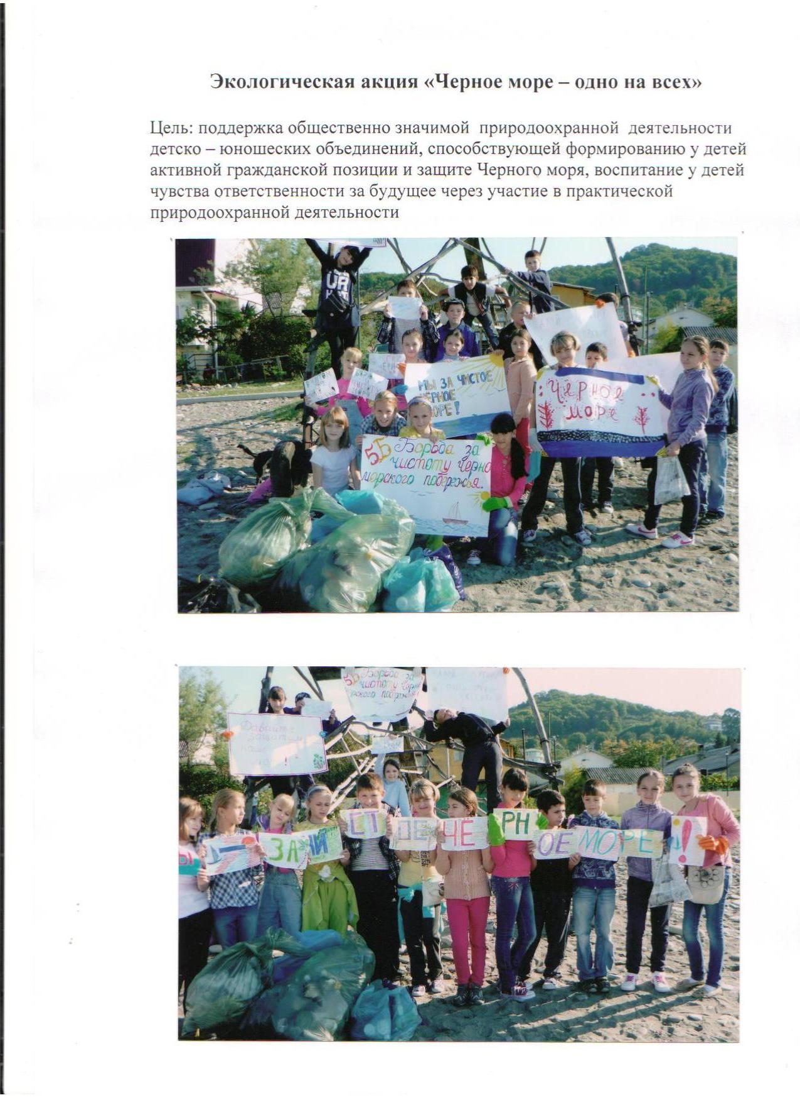
«Тут грязи нет» - сбор мусора

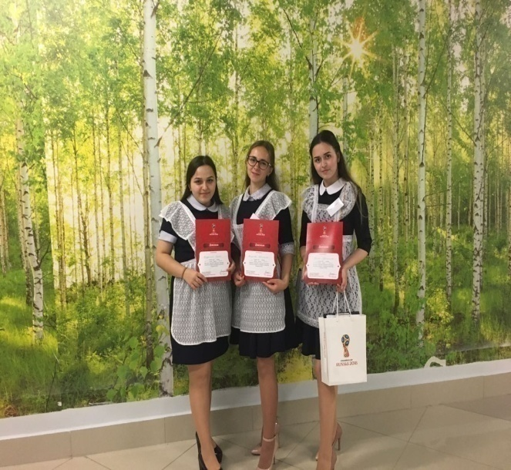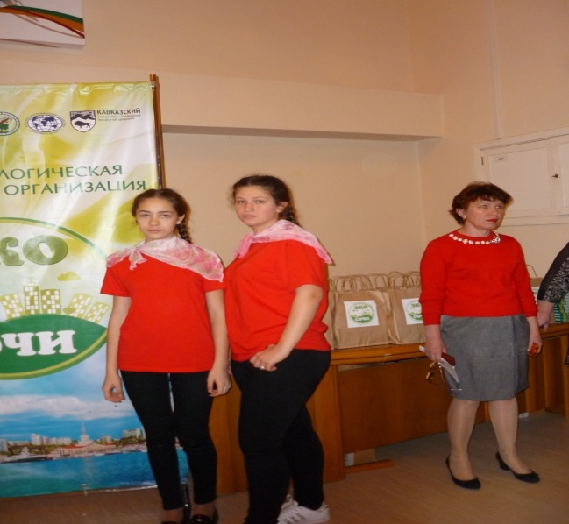
Волонтерское движение

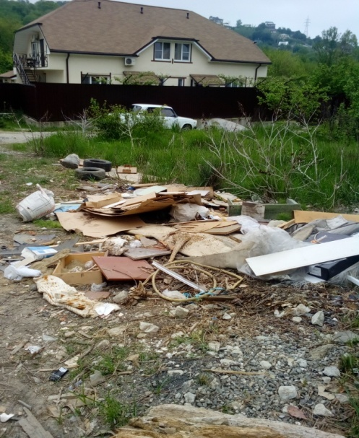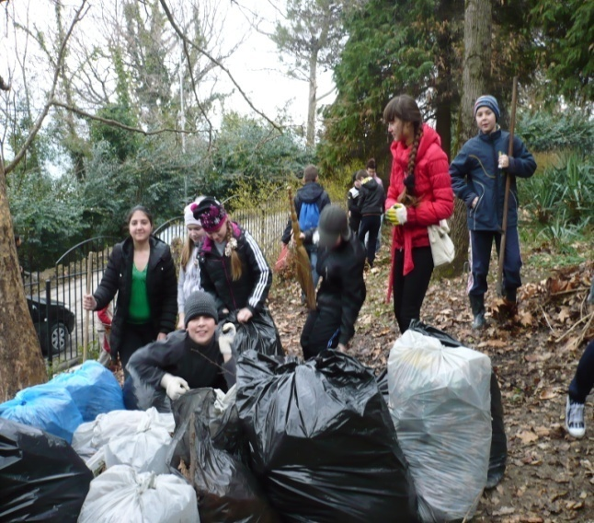
Экологический проект «Город и школьники»
-А вы знаете сколько нужно лет, чтобы разложился мусор?
Разрушение - распад веществ на простые части.
Как вы думаете, весь мусор разлагается одинаковое время?
Или все же каждый вид мусора требует разного количества времени.
Пищевые отходы — срок разложения 30 дней
Газетная бумага — срок разложения 1-4 месяца
Железные банки — срок разложения 10 лет
Фольга — срок разложения более 100 лет
Электрические батарейки — срок разложения 110 лет
Пластиковые бутылки — срок разложения 180-200 лет
Полиэтиленовый пакет-400 лет
Акция «Утилизация»
Слово Киряковой Оксане Александровне, специалисту по работе с населением и образовательными учреждениями сочинского городского отделения Всероссийской общественной организации «Русское Географическое Общество»
Сегодня в России отправляется на свалки 90 - 95% отходов, сжигается меньше 1% отходов, на переработку отправляется 5 – 7% отходов. Срок разложения стекла 1000 лет. Оно не горит, чтобы переработать – затрата энергии 25%, а затрата воды – 50%. Изделия из переработанного стекла: новые банки, плафон уличного фонаря, стекловата, стеклоблок. Пищевые отходы: срок разложения 1 месяц. Не горят, можно самостоятельно перерабатывать в компост и удобрять растения. Изделия из переработанных пищевых отходов: удобрение, корм для животных. Бумага: срок разложения 1 – 24 месяца. Первичное сырье: древесина. 1 тонна бумаги = 17 деревьям. При переработке затрачивается 50% энергии, а затрата воды – 40%. Изделия из переработанной бумаги: туалетная бумага, картон, рубероид, новая бумага.
Оксана Александровна рекомендовала: не спешите отправлять хорошую вещь на свалку и даже на переработку. Если есть возможность, её лучше повторно использовать до тех пор, пока она не придут в негодность. Если вещь вам больше не нужна, отдайте её тому, кому она пригодится. Например, меняйтесь прочитанными книгами, отдайте одежду, из которой выросли, и игрушки младшим детям, отдайте вещи в социальные службы и службы помощи. В мире много попавших в беду людей, которых могут выручить ненужные вам вещи.
Ольга Александровна провела игру с пятиклассниками
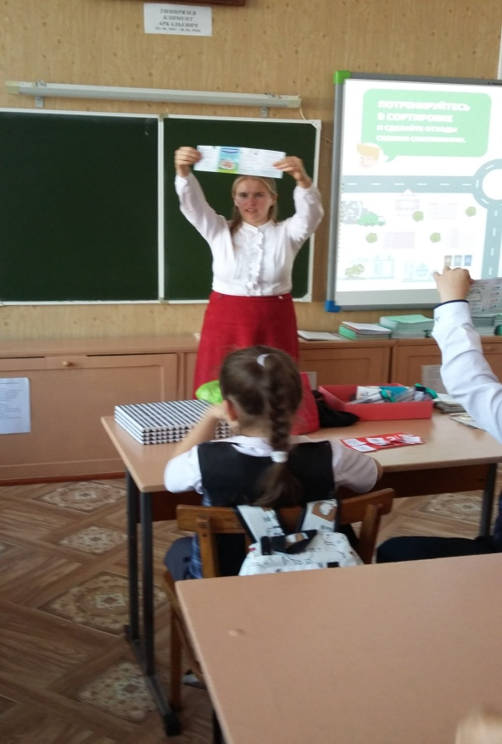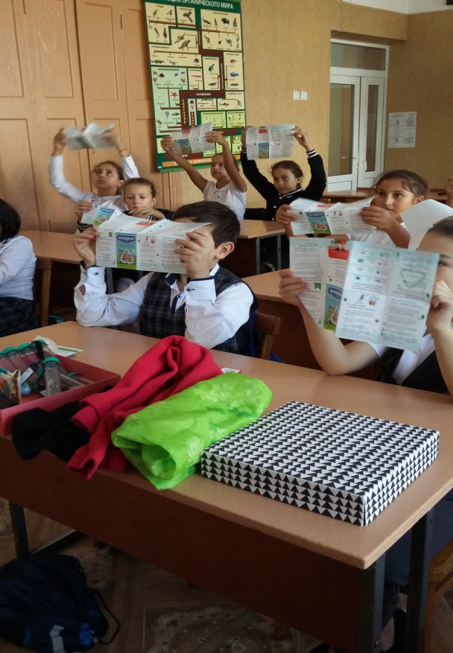
Давайте потренируемся в сортировке и сделаем отходы своими союзниками.
Слово учителю технологии Удаловой Зое Сергеевне (выставка работ учащихся)
Бросовый материал самый благодатный материал для поделок. Здесь нужна только фантазия и желание работать, создавать интересные вещи, подарки. Это отличные подарки своим родным. Ведь не надо просить деньги у родителей, чтобы купить что – то, да и сюрприз получается замечательный. Использование старых газет, бутылок, старых черновиков, пластика, сюда замечательно вписывается природный материал, бисер. Сочетается в работе абсолютно всё, что раньше могло бы быть выброшено. Работы из Бросового материала помогают развивать воображение, мелкую моторику, усидчивость, желание закончить работу и достичь нужного результата.
Использование на уроках технологии бросового сырья (бутылки)
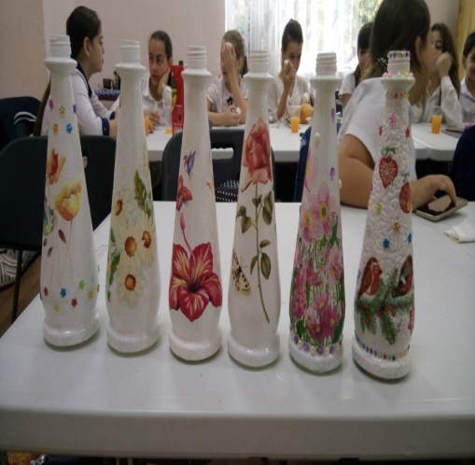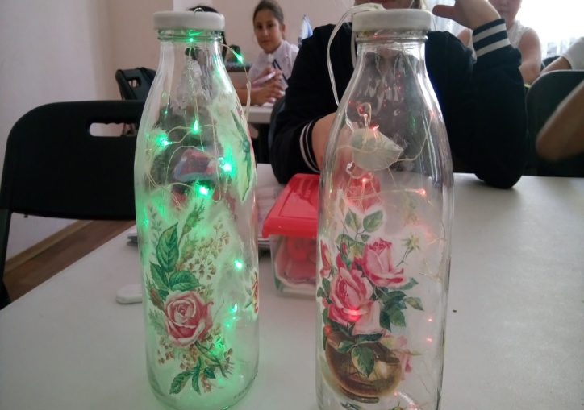
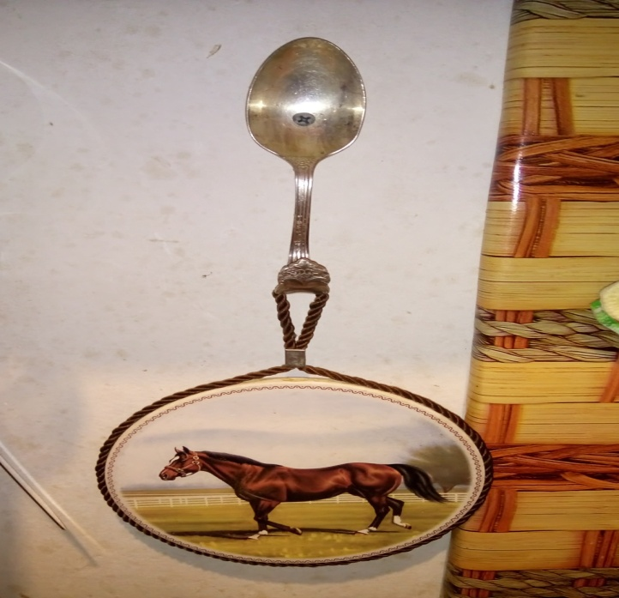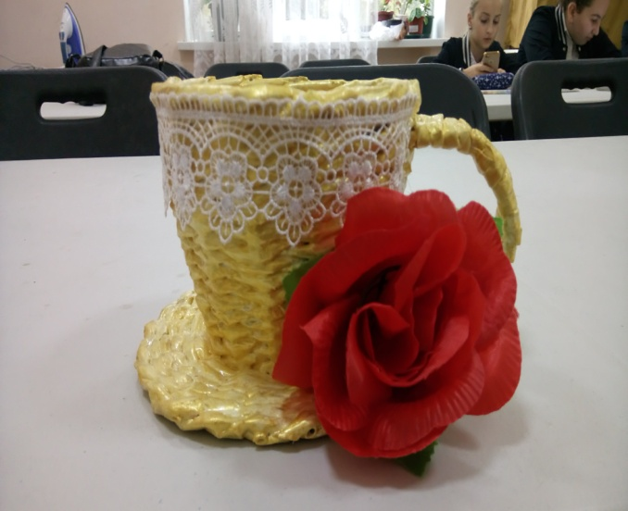
Использование старых ложек, крученых газет

Слово учителю кубановедения Кирееву Владимиру Алексеевичу, который рассказал о значении цветов контейнеров для разделения мусора.
Раздельный сбор мусора зависит от активности и сознательности участников процесса на всех этапах. Раздельный сбор мусора находится под ответственностью каждого отдельно взятого гражданина страны. В самом деле, чтобы система выборочного сбора мусора приносила ожидаемые результаты, необходимо активное участие каждого, кто выбрасывает мусор. Без этого применение системы местными органами власти будет неэффективно. Разделение мусора также требует определенного времени и приложения усилий для обучения жителей.

С чего можно начать раздельный сбор мусора?

Заведите несколько контейнеров дома.
Собирайте влажные пищевые отходы отдельно. Они накапливаются быстрее всего, поэтому выбрасывать вы их будете чаще. Всю пластиковую тару — бутылки, баночки
из-под йогурта и так далее — споласкивайте водой и складывайте в отдельный пакет. Так их будет проще перерабатывать.
Для бумаги — газет, журналов, рекламных рассылок, исписанных листов — можно завести отдельную коробку. Раз в месяц вы можете её упаковывать и складывать в мусорный контейнер либо сдавать в пункты приёма. Также отдельно собирайте алюминиевые банки и стеклянную тару. Эти простые действия помогут пустить на переработку больше отходов, чем если вы будете складывать всё в один пакет.

2. Установите контейнеры для раздельного сбора мусора в вашем дворе
- Созовите общее собрание жильцов дома, на котором нужно принять решение о внедрении раздельного сбора отходов на придомовой территории. Приведите аргументы: раздельный сбор мусора выгоден, так как в обычном контейнере для
смешанного мусора много объёмных отходов, которые мало весят (например, бумага и пластик). Если вторсырьё складывать в отдельный бак, можно сэкономить: понадобится гораздо меньше контейнеров.
- Обратитесь с этим решением в управляющую компанию и попросите установить контейнеры для раздельного сбора.
- Предложите компании, которая вывозит мусор из вашего двора, организовать раздельный вывоз отходов, либо заключите контракт с другой такой компанией.

3. Самостоятельно сдавайте отходы, собранные раздельно
На сайте Greenpeace есть карта, где можно найти ближайший пункт сдачи отходов: бумаги, стекла, пластика, батареек, тетрапаков, лампочек, бытовой техники и так далее. Правда, пока такие пункты есть не во всех городах. Из отходов, которые уничтожаются, можно сделать новые вещи. Например, 400 алюминиевых банок — это новый детский велосипед, 25 пластиковых бутылок — флисовая куртка, килограмм газет — 10 рулонов туалетной бумаги. Эксперты подсчитали переработка отходов позволит к 2030 году сократить количество захороненного мусора в нашей стране на 75–80%. Это значит, что уменьшится количество свалок. Новая сфера даст новые рабочие места, а мусоросжигательных заводов, отравляющих атмосферу, будут строить меньше.
Слово заведующей детским садом № 77 Мурзанаевой Анне Владимировне
Что даст эта программа? Обеспечит эффективную деятельность по становлению у дошкольников научно – познавательного, практически деятельностного, нравственного отношения к действительности, взаимосвязи мира природы и деятельности человека.
У дошкольников появится потребность изучения окружающего мира. Создаст условия для популяризации экологического движения среди воспитанников и их родителей. Надо с детства знакомить детей с понятием «раздельный сбор отходов», тренировать в сортировке мусора. Не обязательно делать всё сразу, можно начать с малого. Даже самое маленькое действие каждого жителя планеты очень важно. Тогда мы сможем сохранить здоровье людей и нашу планету.
Слово председателю Городского Ученического Совета ученице Енник Кристине
Уже шестой год существует в нашей школе отряд по сбору вторичного сырья, который мы сами называем «Чистый город». За это время ребятами отряда накоплен определённый опыт по сбору пластика, макулатуры, батареек и других видов вторичного сырья. То, что делаем мы, вполне можно назвать внедрением в нашем посёлке культуры раздельного хранения и сбора бытовых отходов. Мы устанавливали и закрепляли в местах хранения отходов специальную тару – ящики, мешки, на которых писали, прикрепляли таблички – для пластиковых бутылок, для макулатуры, для стекла и т.д. Мы ходили по частным домам и просили собирать отдельно эти виды сырья и забирали в договоренное время накопленные хозяевами отходы. Эта работа нам нравится, мы горды тем, что вносим посильную лепту в борьбу за чистоту нашего города, посёлка, привитие экологической культуры нашим сверстникам, младшим школьникам и даже взрослым людям, которые дружелюбно отзываются на наши предложения по раздельному сбору, часто вспоминая при этом своё пионерское детство, когда они собирали металлолом, макулатуру. Нужно сказать, что городские и поселковые органы управления, предприниматели замечают нашу работу, приветствуют её, нами получено немало призов, наград, благодаря победе в проводимых конкурсах мы участвовали во многих организованных именно для нас мероприятиях (в акции «Утилизация», в проекте «Город и школьники», «День чистоты», «Тут грязи нет», «Волонтеры могут всё», «Чистые берега, «Сдай макулатуру – сохрани дерево» и др.). Но это, конечно, не главное. Главное – бороться за чистоту родного города, распространение экологической грамотности, добиваться преемственности в нашем движении, чтобы нынешние младшие школьники подхватили и расширили участие отряда в борьбе за раздельное хранение мусора. Поэтому мы работаем сейчас над главной задачей – пропагандой нашего опыта среди младших школьников, вовлечение их в движение за чистоту города.
Стихотворение прочтет ученица 8 класса Кошманова Арина, которая сдала макулатуры больше всех по школе.
Есть в природе равновесие,
Нарушать его нельзя.
В жизни это очень важно
Для тебя и для меня.
Что бы было равновесие
Надо с вами, нам, друзья
Не выбрасывать отходы
И не загрязнять моря.
Меньше фантиков, бумажек
Ты на улицу бросай!
Тренируй в себе, ты, ловкость:
Точно в урну попадай.
А когда захочешь кинуть
Ты бумажку не в корзину,
Ты подумай о природе –
Нам ещё здесь жить как вроде!

Наша конференция подходит к концу.
Ожидаемые результаты:
- повышение у детей и их родителей сознательного и ответственного отношения к окружающей среде;
- выявление инициативных групп, способных организовать работу на основе самоорганизации и самоуправления;
- формирование активной гражданской позиции, навыков проведения экологических мероприятий, способов конструктивного общения со сверстниками и взрослыми;
- формирование команды активных подростков и молодежи, способных в дальнейшем тиражировать опыт, профориентация

Рефлексия:
Подумайте, что из предложенного вами может сделать каждый из вас и все вместе.
Оформляется в виде «Древа предложений». На доске нарисовано дерево с голыми ветками. На стикерах в виде листиков написаны предложения с одной стороны Я, с другой стороны МЫ.
Что могу сделать Я? | Что можем сделать мы?
систематически проводи уборку территории около школы, дома;  не бросай, куда попало мусор;  собирай и сдавай макулатуру (сохраняя при этом природные ресурсы); стеклотару, металлолом;  экономно используй тетради, бумагу (например, оборотную сторону);  бережно относись к вещам, чтобы они дольше служили нам;  отдай вещи, которые не носишь, нуждающимся;  при приготовлении пищи старайся не превращать в отходы полезные продукты;  дай вещи «вторую жизнь» | Своевременный вывоз мусора на специально оборудованную свалку.  Принять закон, запрещающий сжигать мусор, и штрафовать нарушителей.  Проведение субботников.  Воспитание экологической культуры населения, начиная с детского сада.  Постоянный вывоз мусора с территорий дворов или специально оборудованных площадок.  Разместить дополнительные урны в местах, где проходят массовые гуляния населения.  В вечернее время совершать рейды полиции в тех местах, где проходят дискотеки, народные гуляния.  Чистка дороги от снега в зимний период к свалке.

Итог: чем больше предложений, тем дерево красивее и богаче. Так и страна наша. Чем больше вы будете предлагать и делать, тем страна наша станет красивее и богаче.
Давайте же вместе будем следить за тем, чтобы в нашей школе, в нашем городе всегда был порядок: чистые классы и коридоры, улицы и переулки.

Благодарю всех за участие и внимание.

Задикян К.О.
28.11. 2022 г.

